Ирина Михайловна Платонова
Детская музыкальная школа
г.Муравленко, Тюменская обл.
Конспект открытого урока
по предмету «Музыка» для учащихся подготовительного отделения
«В стране Смешариков»
Тема: «В стране Смешариков»
Класс: подготовительное отделение, младшая группа (5 лет)
Форма проведения: урок – путешествие (повторение и закрепление пройденного материала)
Цель: Музыкально-эмоциональное воспитание детей, комплексное развитие их музыкальности; формирование устойчивого ощущения метроритмической пульсации музыки; развитие фантазии и воображения детей.
Задачи: 1. Создать атмосферу комфорта и доброжелательности, в которой каждый ребенок может почувствовать себя музыкантом.
2. Развивать музыкальность через объединение различных ощущений: зрительных, слуховых, тактильных, двигательных – в процессе музицирования.
3. Формировать артикуляционно-телесные и слуховые ощущения простейших ритмических рисунков.
4. Развивать слуховое и зрительное воображение, ассоциативное мышление.
Технические средства обучения: музыкальный центр, CD.
Дидактические средства обучения: аккордеон, детские музыкальные инструменты (ксилофоны, металлофоны, глоккеншпиль, барабаны, колокольчики, тамбурины, бубенцы, рубель), ватман с изображением героев мультсериала «Смешарики».

Ход занятия:
Занятие начинается с коммуникативной игры «Здравствуйте!» (модель М. Картушиной) (Приложение 1).
Преподаватель: Ребята, наш урок называется «В стране Смешариков», потому что мы с вами сегодня отправляемся в гости к Смешарикам. Но прежде чем мы отправимся с вами в путь, давайте вспомним нашу пальчиковую игру, которая называется «На пригорке».
Пальчиковая игра «На пригорке» (модель С. Тишкиной) (Приложение 2)
Преподаватель: Ребята, Страна Смешариков – это волшебный сказочный мир, в котором происходят разные чудеса. Все наши Смешарики – дружная компания веселых круглых персонажей, у каждого из них свой характер и свои увлечения. Посмотрите (подводит детей к ватману), здесь под каждым кружком спрятан герой мультсериала «Смешарики». Мы будем ходить в гости от одного Смешарика к другому и исполнять их желания. Договорились?
Дети: Да.
Преподаватель: Но мы не знаем, где какой Смешарик живет, потому что они решили с нами поиграть в прятки. Пойдем их искать?
Дети: Да.
Дальнейший ход занятия зависит от того, к кому из Смешариков в гости попали ребята.
Совунья – Ребята, как вы думаете, когда совы лучше видят днем или ночью? (Ответы детей) А вы знаете, мне кажется, что днем они лучше слышат. Давайте и мы с вами сейчас превратимся в сов и поучимся слушать. («Звучащие жесты» с открытыми и закрытыми глазами.) А теперь давайте вспомним песню «Совушка - сова». Только вначале исполним её со «звучащими жестами», а потом возьмем инструменты и будем себе аккомпанировать.
Детский фольклор «Совушка - сова» (Приложение 3, 4)
Кар Карыч -Ребята, а вы знаете, что у Кар Карыча есть брат. (Ответы детей) А зовут его Карл Иваныч, а Кар Карыч любит рассказывать про него всякие истории. Давайте вспомним, какую же историю он нам с вами рассказывал.

Речевая игра «Энзы – бэнзы – энзы – трок» (модель Т. Тютюнниковой) (Приложение 5)
Ёжик - Ребята, а что мы с вами знаем про Ёжика? (Ответы детей) Конечно, Ёжик застенчивый и серьезный, он не любит сомнительных приключений, но куда от них денешься, если твой лучший друг – неисправимый весельчак Крош. Давайте и мы вспомним нашу игру про ежика.
Музыкальная театрализация «С барабаном ходит ёжик» (модель О. Шафоростовой) (Приложение 6)
Пин: Ребята, а что любит делать Пин?(Ответы детей) Правильно и у него во дворе есть много разных предметов. Мне кажется, что он смог бы даже смастерить нам музыкальные инструменты. Как вы думаете? (Ответы детей) А если бы Пин раздал их своим друзьям – Смешарикам, то получился бы замечательный оркестр. Может и мы с вами исполним на них небольшое произведение?
Игра в оркестре на ДМИ (ксилофоны, глокеншпили, металлофоны, барабаны).
«Веселый оркестр» (модель В. Жилина) (Приложение 7)
Крош -Ребята, вы, конечно, знаете, что Крош неисправимый весельчак и оптимист. С мордочки Кроша никогда не сползает улыбка. А мы с вами могли бы что-нибудь веселое для Кроша исполнить? (Ответы детей)
Пальчиковая игра «Гулял однажды зайчик» (модель О. Шафоростовой) (Приложение 8)
Музыкальная игра «Шарик…» (модель Е.Железновой) (Приложение 9)
Копатыч: А сейчас мы оказались в гостях у Копатыча. Может кто-нибудь и о нем что-нибудь знает? (Ответы детей) А что мы знаем вообще о медведях? (Ответы детей) А давайте вспомним песню, которая называется «Мишка и Оса».
Песня «Мишка и Оса» (муз.и сл. Т. Пшеничниковой)
Лосяш -Ребята, а что мы с вами знаем про Лосяша? (Ответы детей) А я открою вам секрет:в природе есть животное очень похожее на Лосяша. Догадались, кто это? (Ответы детей) Нет, это олень. Ребята, а ведь мы с вами знаем музыкальную игру «У оленя дом большой».
Музыкальная игра «У оленя дом большой» (по мотивам французской народной песни)
Бараш: Ребята, а вы знаете, что Бараш очень давно влюблен в одну прекрасную даму. Она живет вон там на горе. Бараш – тонкая натура, по ночам он сочиняет стихи и посвящает их своей возлюбленной. Ребята, а ведь мы с вами тоже знаем музыкальную игру про Бараша.
Музыкальная игра «Этот маленький барашек» (модель Е.Железновой)
Раздается стук в дверь. Заходит Нюша, плачет.
Преподаватель: Что с тобой случилось, Нюша?
Нюша: К вам я шла, несла конфеты…
Преподаватель: Где ж они сейчас?
Нюша: Их нету! (плачет)
Потихоньку, понемногу
Конфеты съела по дороге…
Только фантики остались…
Разбрасывает фантики по полу.
Преподаватель: Вот те раз!
Что же делать нам сейчас?
Нюша: Что же делать – я не знаю…
Где бы мне конфеты взять?
Может нам с ребятами
Чуть-чуть поколдовать?
Преподаватель: Только прежде, чем колдовать,
Надо все вокруг прибрать.
Нюша: Ребята, фантики собирайте,
Их скорей сюда несите
И в коробочку кладите!

Дети собирают фантики.
Нюша: 1 –2 – 3 – 4 – 5!
Начинаем колдовать!
Дружно ручками мы хлопнем,
Бойко ножками притопнем,
По коробке постучим… (стучат по коробке)
Что в коробке? Поглядим!
Сюрпризный момент. Открывают коробку с другой стороны, там лежат конфеты.
Нюша: Ой, скорей смотрите, детки,
Вместо фантиков – конфетки!
Преподаватель: Что же, Нюша, не зевай,
Ребятишек угощай!
Угощение.
Преподаватель: Ребята, вот мы и побывали с вами в гостях у Смешариков. А пока мы исполняли их желания, наш урок подошел к концу. Давайте с вами попрощаемся и Нюшу проводим.

Список используемой литературы:
- Забурдяева Е., Карш Н., Перунова Н. Посвящение Карлу Орфу. Учебное пособие по элементарному музицированию и движению. Вып. II. – Невская нота, 2010.
- Конвенан И. Облака. Песенки для самых маленьких. - С-П., Композитор, 2003.
- Опарина Н.А. Музыка. Твоя копилка знаний. – М., РИК Русанова, 2001.
- Поплянова Е.М. А мы на уроке – играем. – М., Новая школа, 1994.
- Потапчук А.А., Овчинникова Т.С. Двигательный игротренинг для дошкольников. – С-П., Речь, 2002.
- Поющие пальчики. / сост. О. Шафоростова, Е. Шафоростова. – Челябинск, 2011.
- Развивающие пальчиковые игры / сост. М. Драко. – Минск: Попурри, 2009.
- Тишкина С.В. Пальчиковые игры. // Музыкальная палитра. 2009, № 3.
- Тютюнникова Т.Э. Доноткино (часть I, II). – М., Педагогическое общество России, 2005.
- Тютюнникова Т.Э. Урок и музыки. Система Карла Орфа. – М., АСТ, 2000.
- Шафоростова О.В. Развитие творческих способностей у малышей от полутора до четырех лет: Нотное приложение / ЧГИМ. – Челябинск, 2008.

Приложение №1
Муз. и сл. М. Картушиной
Здравствуйте!
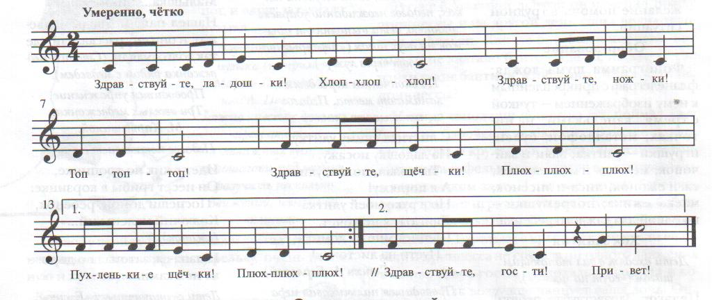
1. | Здравствуйте, ладошки!  Хлоп-хлоп-хлоп!  Здравствуйте, ножки!  Топ-топ-топ!  Здравствуйте, щечки!  Плюх-плюх-плюх!  Пухленькие щечки!  Плюх-плюх-плюх! | (вытягивают руки, поворачивают ладонями вверх – вниз)  (3 хлопка в ладоши)  («пружинка»)  (топают ногами)  (гладят ладонями щеки)  (3 раза слегка похлопывают по щекам)  (круговые движения кулачками по щекам)  (трижды слегка ударяют кулачками по щекам)
2. | Здравствуйте, губки!  Чмок-чмок-чмок!  Здравствуйте, зубки!  Щелк-щелк-щелк!  Здравствуй, мой носик!  Бип-бип-бип!  Здравствуйте, гости!  Привет! | (качают головой вправо – влево)  (3 раза чмокают губами)  (качают головой вправо – влево)  (3 раза щелкают зубами)  (гладят нос ладонью)  (3 раза нажимают на нос указательным пальцем)  (протягивают руки вперед, ладонями вверх)  (приветственно машут рукой над головой)
Приложение № 2
На пригорке
Модель Т. Тишкиной
На пригорке лишь избушки… | (Ладони сложены «биноклем», смотреть)
Что за чудо – деревушка? | (Развести руки в стороны, пожать плечами)
Зреют яблочки в саду, | (Встать на носки, потянуться вверх)
Утки плавают в пруду, | (Покружиться вразвалочку; руки прижаты к корпусу, ладони подняты вверх и в стороны)
Там Смешарики живут, | (Поочередно подпирают кулаками щеки)
Ребятишек в гости ждут… | (Призывают ладонями к себе)
Через речку брошен мостик, | (Сложить руки «полочкой» перед собой)
Мы идем с тобою в гости! | (Шагать на месте)

Приложение №3
Совушка – сова
Детский фольклор
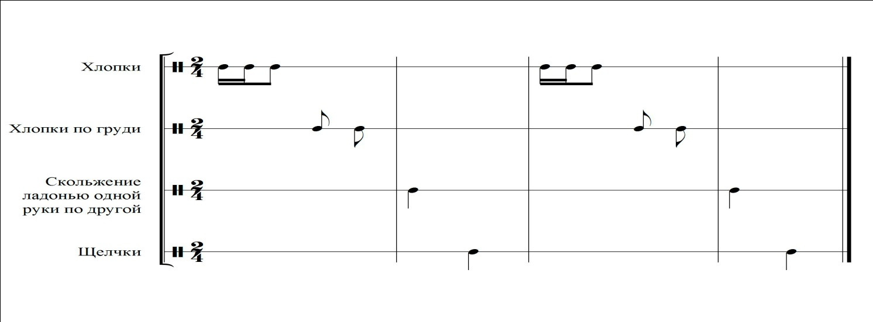

Приложение №4
Совушка – сова
Детский фольклор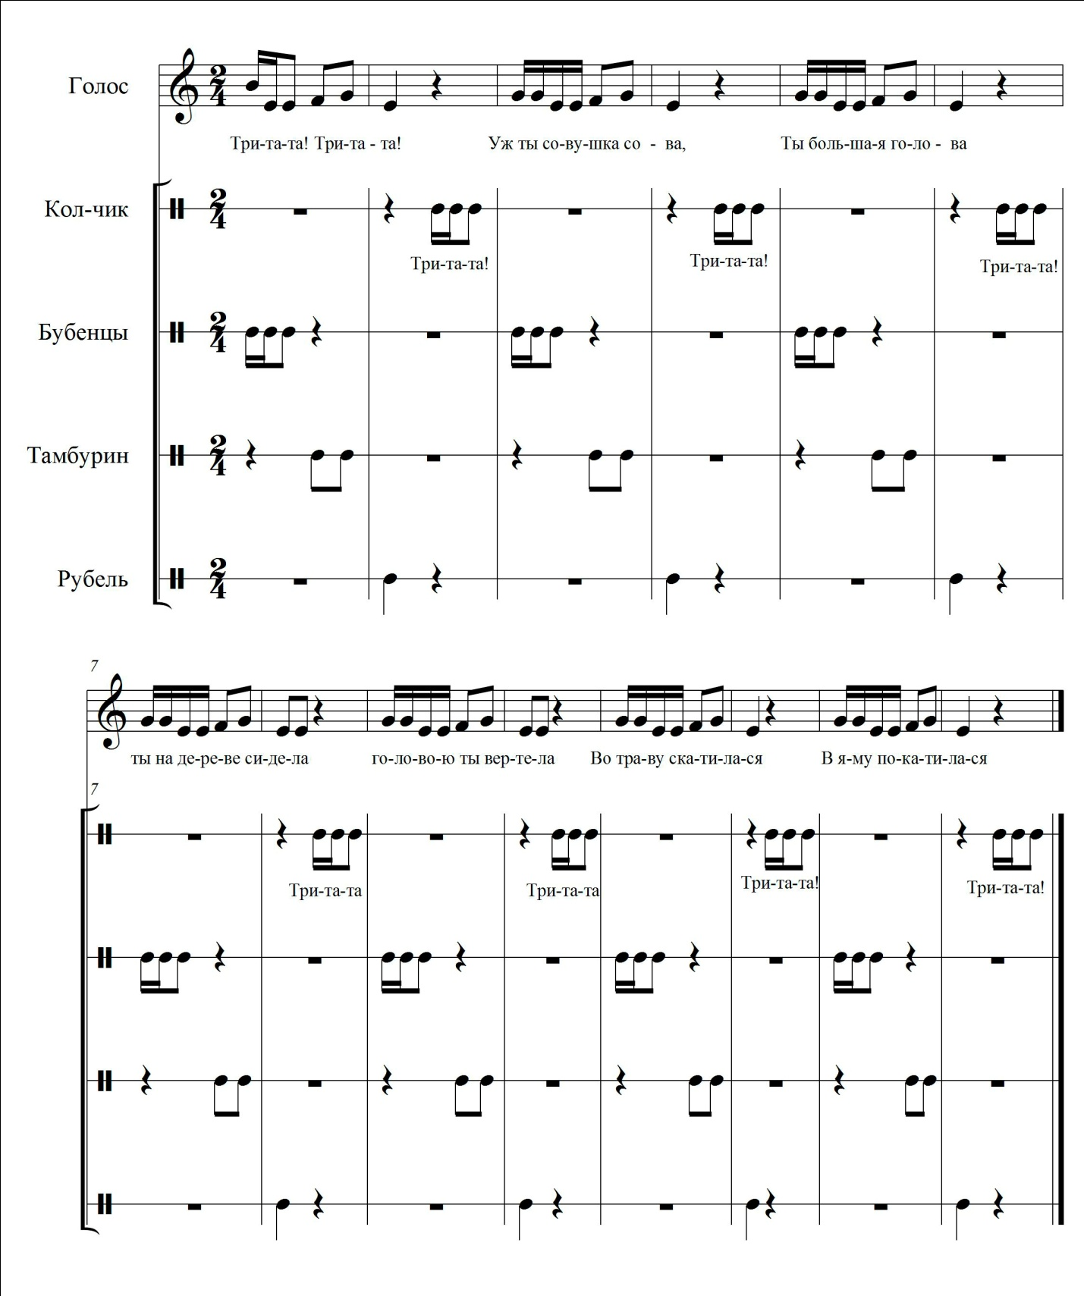
Приложение №5
Энзы-бэнзы
Модель Т. Тютюнниковой
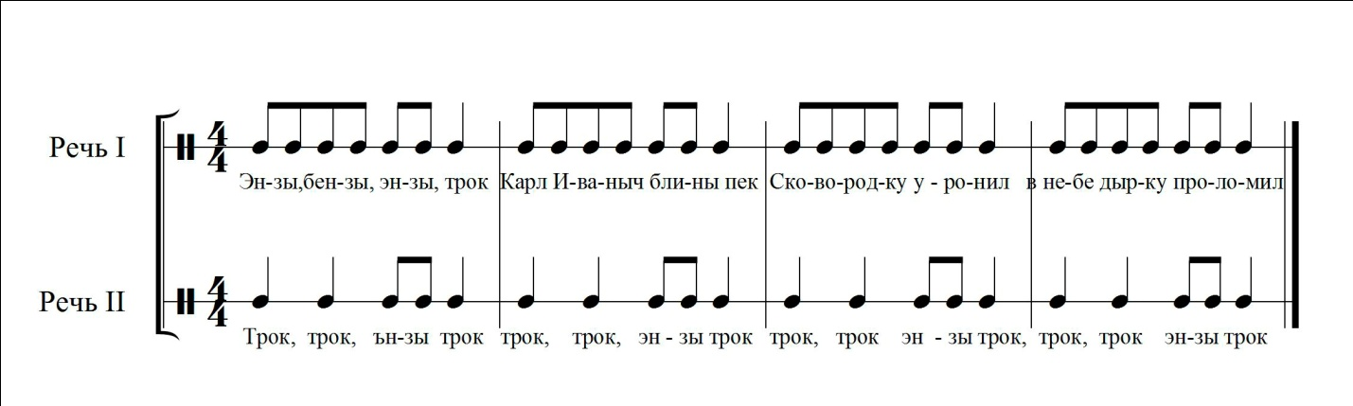
Приложение №6
С барабаном ходит ежик
Муз. О. Шафоростовой
Сл. Г. Виеру
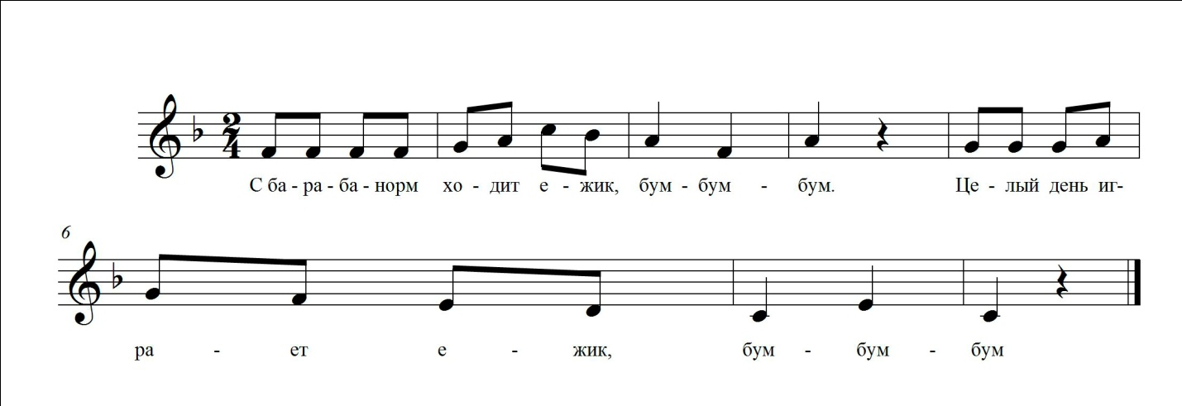
- С барабаном ходит ежик  Бум – бум – бум.  Целый день играет ежик  Бум – бум – бум. | - Ночью яблоки срывались:  Бум – бум – бум.  И удары раздавались:  Бум – бум – бум.
- С барабаном за плечами -  Бум – бум – бум.  Ежик в сад забрел случайно:  Бум – бум – бум. | - Зайцы здорово струхнули –  Бум – бум – бум.  Глаз до зорьки не сомкнули.  Бум – бум – бум.
- Очень яблоки любил он
Бум – бум – бум.
Барабан в саду забыл он -
Бум – бум – бум.
Приложение №7
Веселый оркестр
Модель В. Жилина
Весь оркестр играет бурдон «До» - «Соль» и поют слова «Слышишь, час настал, ксилофон (металлофон, глоккеншпиль, барабан) мой заиграл». Группа, которую назвали, играет соло, а оркестр продолжает играть бурдон. В конце на слова «весь оркестр заиграл», все играют solo. Бурдон построен на тонической квинте, т.к. такое сопровождение не заглушает тихое детское пение, а помогает услышать ребенку его собственный голос.

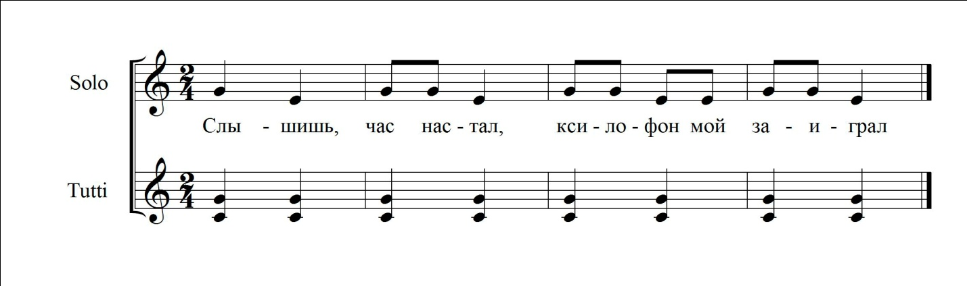
Приложение №8
Гулял однажды зайчик
Модель О. Шафоростовой
Гулял однажды зайчик | Соединяем последовательно пальцы
На каменном мосту. | Делаем ладошками мостик, соединяя их.
Нашел воздушный шарик | Соединяем ладони как шарик
И привязал к хвосту. | Движения по тексту
Вдруг поднялся ветер | Покрутить руками как мотор
И шарик полетел | Поднимаем руки вверх
За ним поднялся зайчик, | Делаем ушки зайца указательным и средним пальцами, поднимаем руки вверх
Он лапками вертел. | Поочередное встряхивание кистями
Все видели, как зайчик | Делаем ушки зайца
Мчался в облаках. | Покачивание руками над головой
Все слышали, как зайчик | Делаем ушки зайца
Грохнулся «Ба-бах»! | Опускаем руки и хлопаем в ладоши на последний слог
Приложение №9
Шарик
Муз. и сл. Е. Железновой
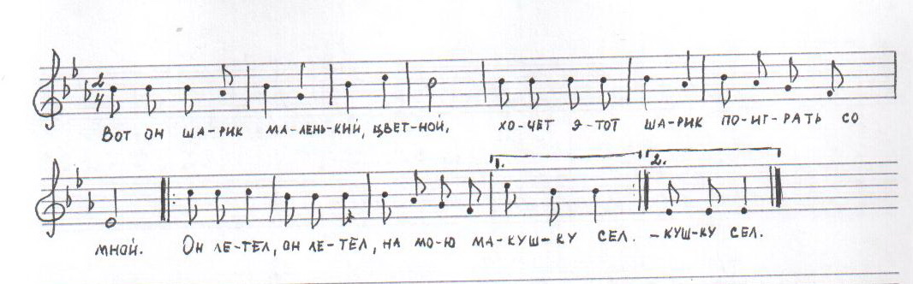
- Вот он шарик маленький, цветной  Хочет этот шарик поиграть со мной.  Он летел, он летел,  На мою макушку сел. | - Вот он шарик маленький, цветной  Хочет этот шарик поиграть со мной.  Он летел, он летел,  И ко мне на носик сел.
- Вот он шарик маленький, цветной  Хочет этот шарик поиграть со мной.  Он летел, он летел,  И на мой животик сел. | - Вот он шарик маленький, цветной  Хочет этот шарик поиграть со мной.  Он летел, он летел,  И ко мне на ножки сел.  Он попрыгал в ногах,  А потом вдруг лопнул. Бах! (хлопок)

